ΔΗΜΟΣ ΝΕΑΠΟΛΗΣ-ΣΥΚΕΩΝ
ΚΟΙΝΩΦΕΛΗΣ ΕΠΙΧΕΙΡΗΣΗ ΥΠΗΡΕΣΙΩΝ (ΚΕΥΝΣ)
ΠΡΟΓΡΑΜΜΑ ΛΕΙΤΟΥΡΓΙΑΣ ΑΝΟΙΧΤΟΥ ΔΗΜΟΤΙΚΟΥ ΚΟΛΥΜΒΗΤΗΡΙΟΥ ΣΥΚΕΩΝ
ΙΟΥΛΙΟΣ 2026
 | ΔΕΥΤΕΡΑ | ΤΡΙΤΗ | ΤΕΤΑΡΤΗ | ΠΕΜΠΤΗ | ΠΑΡΑΣΚΕΥΗ | ΣΑΒΒΑΤΟ | ΚΥΡΙΑΚΗ
ΩΡΕΣ ΚΟΙΝΟΥ | 9:00-17:00 20:00-21:30 | 9:00-17:00 20:00-21:30 | 9:00-17:00 20:00-21:30 | 9:00-17:00 20:00-21:30 | 9:00-17:00 20:00-21:30 | 09:00-14:00 | 09:00-14:00
ΤΜΗΜΑΤΑ | ΤΜΗΜΑΤΑ ΕΝΗΛΙΚΩΝ
AQUAEROBIC | 10:00-10:45  16:00-16:45  20:00-20:45 | 16:00-16:45 | 20:00-20:45 | 10:00-10:45  16:00-16:45  20:00-20:45 | 10:00-10:45 | ♦ Για την έγκαιρη προσέλευσή σας στο μάθημα, η είσοδος δεν θα επιτρέπεται μετά το πέρας των 5 λεπτών  ♦ Στα αποδυτήρια-ντουζ  να κυκλοφορείτε  με μαγιό
ΕΚΜΑΘΗΣΗ ΚΟΛΥΜΒΗΣΗΣ ΕΝΗΛΙΚΩΝ | 20:45-21:30 | 11:00-11:45 | 11:00-11:45 20:45-21:30 | 11:00-11:45  20:45-21:30 | 11:00-11:45
ΠΑΙΔΙΚΑ ΤΜΗΜΑΤΑ
ΕΚΜΑΘΗΣΗ 5-8 ΕΤΩΝ | 17:30-18:05 | 17:30-18:05 | 17:30-18:05 | 17:30-18:05 | 17:30-18:15  (προχωρημένα) | 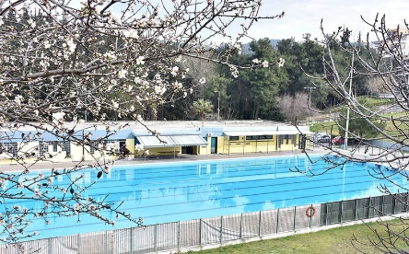
ΕΚΜΑΘΗΣΗ 8-10 ΕΤΩΝ | 18:15-19:00 | 18:15-19:00 | 18:15-19:00 | 18:15-19:00 | 18:15-19:00 (προχωρημένα)
ΕΚΜΑΘΗΣΗ  10-14 ΕΤΩΝ | 19:00-19:45 | 19:00-19:45 | 19:00-19:45 | 19:00-19:45 | 19:00-19:45 (προχωρημένα)
ΔΗΜΟΤΙΚΟ ΑΝΟΙΧΤΟ ΚΟΛΥΜΒΗΤΗΡΙΟ ΣΥΚΕΩΝ: Λεχόβου 7, Συκιές – Τηλ.: 2310.628475, 2310200327

